**Практическая работа №12. Применение множеств для решения задач со строками.**

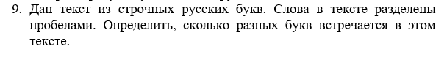

//стр.83 №9

string[] culture = { "Рис", "Овёс", "Гречка", "Пшеница", "Рожь", "Кукуруза", "Горох", "Морковь" };//исходное множество

string[] culture1 = { "Рис", "Овёс", "Гречка", "Пшеница", "Рожь", "Кукуруза", "Горох", "Морковь" };

string[] culture2 = { "Рис", "Пшеница", "Рожь", "Кукуруза", "Морковь" };

//Выращивают во всех колхозах

var rez1 = culture.Intersect(culture1).Intersect(culture2);

Console.WriteLine("Во всех колхозах");

foreach (var cl in rez1)

{

Console.WriteLine(cl);

}

//Выращивают в некоторых колхозах

var rez2 = culture1.Union(culture2).Intersect(culture);

Console.WriteLine("В некоторых колхозах");

foreach (var cl in rez2)

{

Console.WriteLine(cl);

}

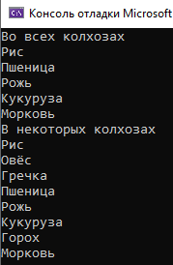

string line = Console.ReadLine();

char[] chars = line.ToCharArray();

string [] letters = { "дан текст из строчных русских букв" };

Console.WriteLine(letters.Intersect(letters).Count());

